**CONCEPTUAL DESIGN**

Pada tahap ini dilakukan suatu design konsep dengan entitas – entitas yang akan di gunakan dalam sistem database. Dalam kasus ini terdapat lima entitas, yaitu :

1. Pelanggan
2. Penagihan
3. Pajak
4. Internet
5. Cabang

* ATTRIBUT

1. Pada entitas Pelanggan terdapat tiga attribut yaitu : No Pelanggan, Nama, dan Alamat. Dengan Attribut identifiers adalah No Pelanggan yang penulisannya menggunakan huruf tebal dan garis bawah, sedangkan untuk attribut optional Nama dan Alamat. Untuk lebih jelas bisa dilihat pada gambar 1 .

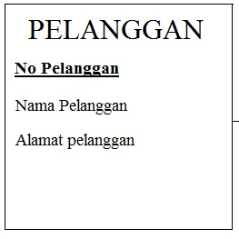

Gambar 1. Entitas Pelanggan

1. Pada entitas Penagihan terdapat sembilan attribut yaitu : No Tagihan , Tanggal Proses, Bulan Tagihan, Tanggal akhir, Abodemen, Usage, Jastel, Non Jastel dan Materai. Dengan Attribut identifiers adalah No Tagihan yang penulisannya menggunakan huruf tebal dan garis bawah, sedangkan untuk attribut optional Tanggal Proses, Bulan Tagihan, Tanggal akhir, Abodemen, Usage, Jastel, Non Jastel dan Materai. Untuk lebih jelas bisa dilihat pada gambar 2 .

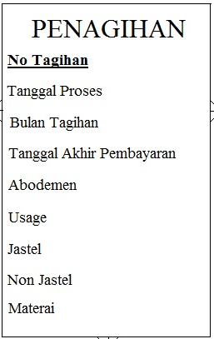

Gambar 2. Entitas Penagihan

1. Pada entitas Pajak terdapat dua attribut yaitu : NPWP Pelanggan , PPN 10%. Dengan Attribute Identifiers adalah NPWP Pelanggan yang penulisannya menggunakan huruf tebal dan garis bawah, sedangkan untuk attribut optional adalah PPN 10%. Untuk lebih jelas bisa dilihat pada gambar 3 .

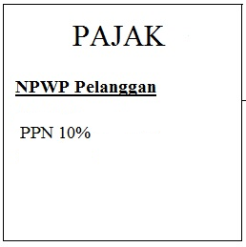

Gambar 3. Entitas Pajak

1. Pada entitas Internet terdapat tiga attibut yaitu : No Internet, Deskripsi, dan Segmentasi. Dengan attribut Identifiers adalah No Internet yang penulisannya menggunakan huruf tebal dan garis bawah, sedangkan untuk attribut optional adalah Deskripsi dan Segmentasi. Untuk lebih jelas bisa dilihat pada gambar 4 .

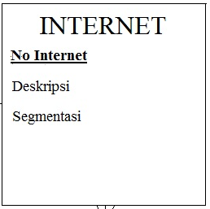

Gambar 4. Entitas Internet

1. Pada entitas Cabang terdapat dua attribut yaitu : No Cabang, dan Deskripsi. Dengan Attribut Identifiers adalah No cabang yang penulisannya menggunakan huruf tebal dan garis bawah, sedangkan untuk attribut optionalnya adalah Deskripsi. Untuk lebih jelas bisa dilihat pada gambar 5 .

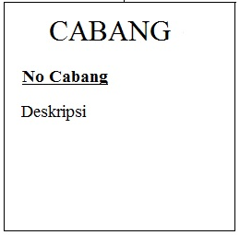

Gambar 5. Entitas Cabang

* RELATIONSHIP

Terdapat empat buah relasi pada kasus ini yaitu :

1. Entitas Pelanggan dengan Penagihan mempunyai relationship “Mendapat”.

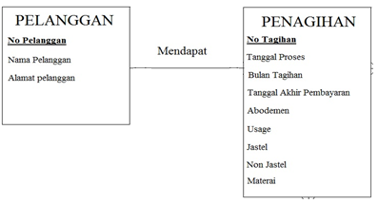

Gambar 6. Relationship antar Pelanggan dan Penagihan

1. Entitas Penagihan dengan Pajak mempunyai relationship “Dikenakan”.

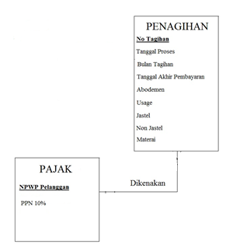

Gambar 7. Relationship antar Penagihan dan Pajak

1. Entitas Penagihan dengan Internet mempunyai relationship “Berdasarkan”.

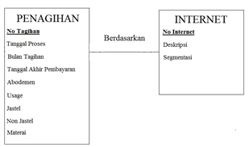

Gambar 8. Relationship antar Penagihan dan Internet

1. Entitas Internet dengan Cabang mempunyai relationship “Terdaftar pada”.

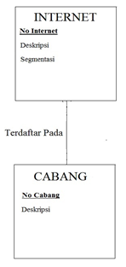

Gambar 9. Relationship antar Internet dan Cabang

* CARDINALITAS

Cardinalitas tergantung pada relationship antar entitas. Pada kasus ini terdapat empat relationship maka terdapat pula empat cardinalitas.

1. Entitas Pelanggan dengan Penagihan mempunyai relationship “Mendapat”, dengan cardinalitas ‘’One -to- Many’’. “One” untuk entitas Pelanggan dan “Many” untuk Penagihan. Pemilihan ‘’One -to- Many’’ dikarenakan satu pelanggan bisa mempunyai beberapa penagihan, dan satu penagihan pasti untuk satu pelanggan. Sedangkan untuk cardinalitas constraints adalah “Mandatory one” dan “Mandatory Many”. “Mandatory One” bisa diartikan setiap penagihan pasti untuk satu pelanggan, sedangkan “Mandatory many” bisa diartikan setiap pelanggan mempunyai satu penagihan dan memungkinkan beberapa penagihan.

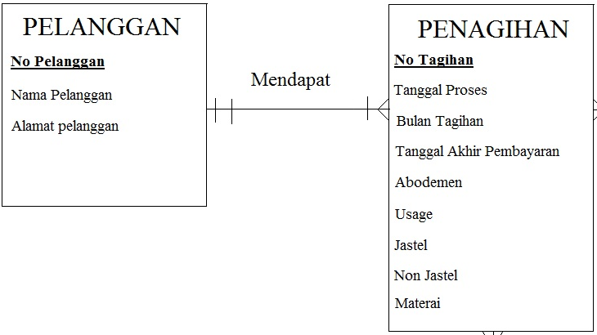

Gambar 10. Cardinalitas dari relationship “Mendapat”

1. Entitas Penagihan dengan Pajak mempunyai relationship “Dikenakan”, dengan cardinalitas ‘’One -to- Many’’. “Many” untuk Penagihan dan “One” untuk Pajak. Pemilihan ‘’One -to- Many’’ dikarenakan satu penagihan pasti untuk satu pajak dan satu pajak bisa dari beberapa penagihan. Sedangkan untuk cardinalitas constraints “Mandatory Many” dan “Mandatory One”. “Mandatory many” bisa diartikan setiap pajak mempunyai satu penagihan dan memungkinkan beberapa penagihan, sedangkan untuk “Mandatory one” bias diartikan setiap penagihan untuk satu pajak.

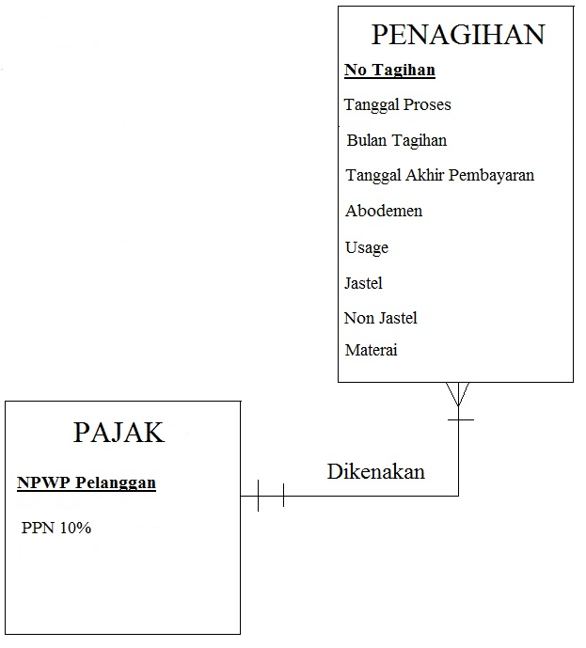

Gambar 11. Cardinalitas dari relationship “Dikenakan”

1. Entitas Penagihan dengan Internet mempunyai relationship “Berdasarkan”, dengan cardinalitas ‘’One -to- Many’’. “Many” untuk Penagihan dan “One” untuk Internet. Pemilihan ‘’One -to- Many’’ dikarenakan satu penagihan pasti untuk satu internet dan satu internet bisa ada beberapa tagihan. Sedangkan cardinalitas constraints “Mandatory Many” dan “Mandatory One”. “Mandatory many” bisa diartikan setiap intenet mempunyai satu penagihan dan memungkinkan beberapa penagihan, sedangkan untuk “Mandatory One” bisa diartikan satu penagihan untuk satu internet.

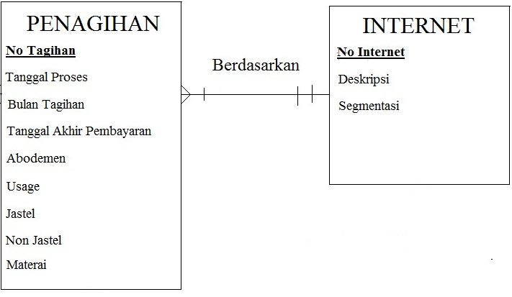

Gambar 12. Cardinalitas dari relationship “Berdasarkan”

1. Entitas Internet dengan Cabang mempunyai relationship “Terdaftar pada”, dengan cardinalitas ‘‘’One -to- Many’’. “Many” untuk Internet dan “One” Untuk Cabang. Pemilihan ‘’One -to- Many’’ dikarenakan satu internet pasti ada di satu cabang sedangkan satu Cabang bisa ada beberapa Internet. Sedangkan cardinalitas constraints nya “Mandatory Many” dan “Mandatory One”. “Mandatory Many” bisa diartikan setiap cabang punya satu internet dan memungkinkan beberapa internet sedangkan untuk “Mandatory One” bisa diartikan satu cabang mempunyai satu Internet.

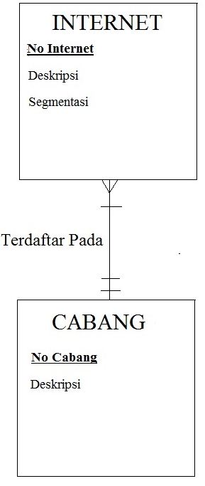

Gambar 13. Cardinalitas dari relationship “Terdaftar Pada”

Setelah itu semua bagian – bagian tadi di gabungkan sehingga menjadi sebuah konsep yang lengkap yang dapat dilihat pada gambar 14.

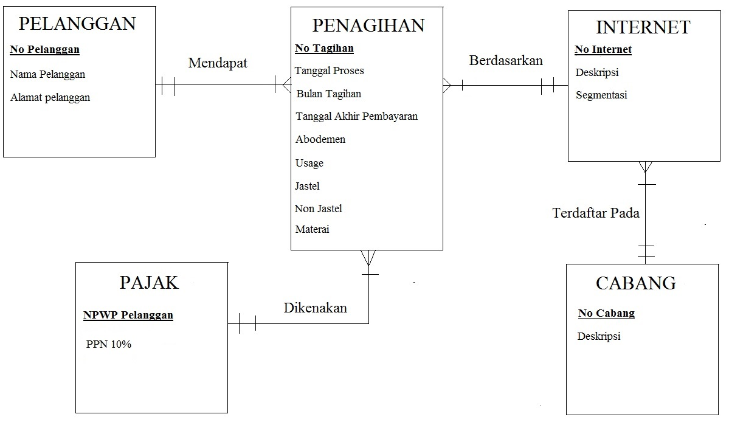

Gambar 14. Design Konsep lengkap

**LOGICAL DESIGN**

* Pada tahap ini design konsep yang telah di buat di atas di transformasi menjadi bentuk tabel. Sehingga akan di dapat tabel untuk masing – masing entitas.

1. Tabel Pelanggan

|  |  |  |
| --- | --- | --- |
| **No Pelanggan** | Nama Pelanggan | Alamat Pelanggan |

1. Tabel Penagihan

|  |  |  |  |  |  |  |  |  |
| --- | --- | --- | --- | --- | --- | --- | --- | --- |
| **No Tagihan** | Tanggal Proses | Bulan Tagihan | Tanggal Akhir Pembayaran | Abodemen | Usage | Jastel | Non Jastel | Materai |

1. Tabel Pajak

|  |  |
| --- | --- |
| **NPWP Pelanggan** | PPN 10% |

1. Tabel Internet

|  |  |  |
| --- | --- | --- |
| **No Internet** | Deskripsi | Segmentasi |

1. Tabel Cabang

|  |  |
| --- | --- |
| **No Cabang** | Deskripsi |

* Setelah itu dibuat lah tabel relasi antar entitas yang sesuai dengan aturan yang ada .

1. Tabel relasi “Terdaftar Pada”

|  |  |  |  |
| --- | --- | --- | --- |
| **No Internet** | Deskripsi | Segmentasi | No Cabang |

1. Tabel relasi “Dikenakan”

|  |  |  |  |  |  |  |  |  |  |
| --- | --- | --- | --- | --- | --- | --- | --- | --- | --- |
| **No Tagihan** | Tanggal Proses | Bulan Tagihan | Tanggal Akhir Pembayaran | Abodemen | Usage | Jastel | Non Jastel | Materai | NPWP Pelanggan |
|

1. Tabel relasi “Berdasarkan”

|  |  |  |  |  |  |  |  |  |  |  |
| --- | --- | --- | --- | --- | --- | --- | --- | --- | --- | --- |
| **No Tagihan** | Tanggal Proses | Bulan Tagihan | Tanggal Akhir Pembayaran | Abodemen | Usage | Jastel | Non Jastel | Materai | NPWP Pelanggan | No Internet |
|

1. Tabel relasi “Mendapat”

|  |  |  |  |  |  |  |  |  |  |  |  |
| --- | --- | --- | --- | --- | --- | --- | --- | --- | --- | --- | --- |
| **No Tagihan** | Tanggal Proses | Bulan Tagihan | Tanggal Akhir Pembayaran | Abodemen | Usage | Jastel | Non Jastel | Materai | NPWP Pelanggan | No Internet | No Pelanggan |

* Selanjutnya lakukan Normalisasi

R= { No Pelanggan, Nama, dan Alamat, No Tagihan, Tanggal Proses, Bulan Tagihan, Tanggal akhir, Abodemen, Usage, Jastel, Non Jastel dan Materai, NPWP Pelanggan , PPN 10%, No Internet, Deskripsi, dan Segmentasi , No Cabang, dan Deskripsi_cabang }.

Functional Dependency

* No Internet 🡪 Deskripsi, Segmentasi, No Cabang, Deskripsi_Cabang
* NPWP Pelanggan 🡪 PPN 10%
* No Tagihan, NPWP Pelanggan, No Internet 🡪 Tanggal Proses, Bulan Tagihan, Tanggal akhir, Abodemen, Usage, Jastel, Non Jastel dan Materai
* No Tagihan 🡪 No Pelanggan, Nama, dan Alamat.

R1 = { No Internet ,Deskripsi, Segmentasi, No Cabang, Deskripsi_Cabang }.

R2 = { NPWP Pelanggan , PPN 10%}.

R3 = { No Tagihan , NPWP Pelanggan, No Internet ,Tanggal Proses, Bulan Tagihan, Tanggal akhir, Abodemen, Usage, Jastel, Non Jastel dan Materai}.

R4 ={ No Tagihan , No Pelanggan, Nama, dan Alamat }.

R1, R2, R3 dan R4 adalah bentuk normal ke-2.

R11 = { No Internet ,Deskripsi, Segmentasi, No Cabang }.

R12 = { No Cabang, Deskripsi_Cabang }.

R11, R12 adalah bentuk normal ke-3.

**PHYSICAL DESIGN**

Setelah logical design selesai dibuat dan telah di lakukan normalisasi tabel, langkah selanjutnya melakukan design fisik. Tahap mendesign ini menggunakan software. Pada kasus ini software yang di gunakan adalah microsoft access. Dari design Logik di atas di dapat lima tabel yaitu : tabel R11, R12, R2, R3, dan R4.

1. R11 = { No Internet ,Deskripsi, Segmentasi, No Cabang }.

* No Internet tipe data yang dipilih adalah teks dengan panjang 13, hal ini dikarenakan jika menggunakan integer panjang record tidak dapat disimpan sehingga digunakan tipe teks dengan panjang 13. Contoh : 1222122020201.
* Deskripsi tipe data yang dipilih adalah teks dengan panjang 50, hal ini dikarenakan pengisian field dapat berupa huruf dan angka. Panjang teks 50 dikarenakan penulisan deskripsi yang cukup panjang Contoh : Internet Unlimited 1 Mbps/bulan.
* Segmentasi tipe data yang dipilih adalah teks dengan panjang 20, hal ini dikarenakan pengisian field dapat berupa huruf dan angka. Contoh : Residential.
* No Cabang tipe data yang di pilih adalah integer dengan format standar dan decimal places bernilai 0, hal ini dikarenakan pengisian field hanya dengan angka saja dan penulisan angka tidak membutuhkan desimal. Contoh : 88.

1. R12 = { No Cabang, Deskripsi_Cabang }

* No Cabang tipe data yang di pilih adalah integer dengan format standar dan decimal places bernilai 0, hal ini dikarenakan pengisian field hanya dengan angka saja dan penulisan angka tidak membutuhkan desimal. Contoh : 88.
* Deskripsi_Cabang tipe data yang dipilih adalah teks dengan panjang 50, hal ini dikarenakan pengisian field dapat berupa huruf dan angka. Panjang teks 50 dikarenakan penulisan deskripsi yang cukup panjang. Contoh : Kantor Cabang Cikota Selatan.

1. R2 = { NPWP Pelanggan , PPN 10%}.

* NPWP Pelanggan tipe data yang dipilih adalah teks dengan panjang 20, hal ini dikarenakan pengisian field berupa angka, titik dan tanda strip. Contoh : 64.464.358.2-411.000 .
* PPN 10% tipe data yang di pilih adalah integer dengan format standar dan decimal places bernilai 0, hal ini dikarenakan pengisian field berupa nominal rupiah. Contoh : Rp. 19.682,-

1. R3 ={ No Tagihan , NPWP Pelanggan, No Internet ,Tanggal Proses, Bulan Tagihan, Tanggal akhir, Abodemen, Usage, Jastel, Non Jastel dan Materai }

* No Tagihan tipe data yang di pilih adalah integer dengan auto increment, hal ini dikarenakan pengisian field berupa angka dan auto increment digunakan supaya mendapat nilai yang berurutan.
* NPWP Pelanggan tipe data yang dipilih adalah teks dengan panjang 20, hal ini dikarenakan pengisian field berupa angka, titik dan tanda strip. Contoh : 64.464.358.2-411.000 .
* No Internet tipe data yang dipilih adalah teks dengan panjang 14, hal ini dikarenakan jika menggunakan integer panjang record 13 tidak dapat disimpan sehingga digunakan tipe teks. Contoh : 1222122020201.
* Tanggal proses tipe data yang dipilih adalah date dengan format dd/mm/yyyy. Contoh : 02/10/2009 .
* Bulan Tagihan tipe data yang dipilih adalah teks dengan panjang 15, hal ini dikarenakan format penulisan yang digunkan hanya nama bulan dan tahun. Contoh : Oktober 2009.
* Tanggal Akhir Bayar tipe data yang dipilih adalah date dengan format dd/mm/yyyy. Contoh : 20/10/2009 .
* Abodemen tipe data yang di pilih adalah integer dengan format standar dan decimal places bernilai 0, hal ini dikarenakan pengisian field berupa nominal rupiah. Contoh : Rp. 195.000,-
* Usage tipe data yang di pilih adalah integer dengan format standar dan decimal places bernilai 0, hal ini dikarenakan pengisian field berupa nominal rupiah dan diperbolehkan bernilai 0.
* Jastel tipe data yang di pilih adalah integer dengan format standar dan decimal places bernilai 0, hal ini dikarenakan pengisian field berupa nominal rupiah dan diperbolehkan bernilai 0. Contoh : Rp. 1.818,-
* Non Jastel tipe data yang di pilih adalah integer dengan format standar dan decimal places bernilai 0, hal ini dikarenakan pengisian field berupa nominal rupiah dan diperbolehkan bernilai 0.
* Materai tipe data yang di pilih adalah integer dengan format standar dan decimal places bernilai 0, hal ini dikarenakan pengisian field berupa nominal rupiah dan diperbolehkan bernilai 0.

1. R4 ={ No Tagihan , No Pelanggan, Nama, dan Alamat }.
   * + No Tagihan tipe data yang di pilih adalah integer dengan auto increment, hal ini dikarenakan pengisian field berupa angka dan auto increment digunakan supaya mendapat nilai yang berurutan.
     + No Pelanggan tipe data yang dipilih adalah teks dengan panjang 10, integer tidak gunakan karena maksimal data yang dapat disimpan hanya 9 untuk lebih dari 9 tidak bisa disimpan . Contoh : 929154541.
     + Nama tipe data yang dipilih adalah teks dengan panjang 50. Dipilih karena nama seseorang menggunakan huruf yang banyak sehingga panjang teks 50 . Contoh : Dora Emon Soneo.
     + Alamat tipe data yang dipilih adalah teks dengan panjang 150. Dipilih dengan panjang 150 karena alamat mencakup nama jalan, nomer rumah, RT/RW, Kelurahan, Kecamatan dan Kode pos. Contoh : JL. Komp Rumah Idaman No. BL DA3/6, RT/RW 004/05 Pondok Idaman Lama Cikotamadya 12345 .